**初二专题《区域地理复习思路梳理——区域有尺度》**

**学习指南**

**【学习任务一】观看微课，完成案例分析。**

**尺度—大洲：**

“广袤富饶的平原，碧波荡漾的水乡，辽阔壮美的草原，浩瀚元垠的沙漠，奔腾不息的江海，巍峨挺拔的山脉，承载和滋润了多彩的亚洲文明 ”国家主席习近平在亚洲文明对话 大会上用“河·和·合”来讲述亚洲文明 读图11，完成第34-37题。

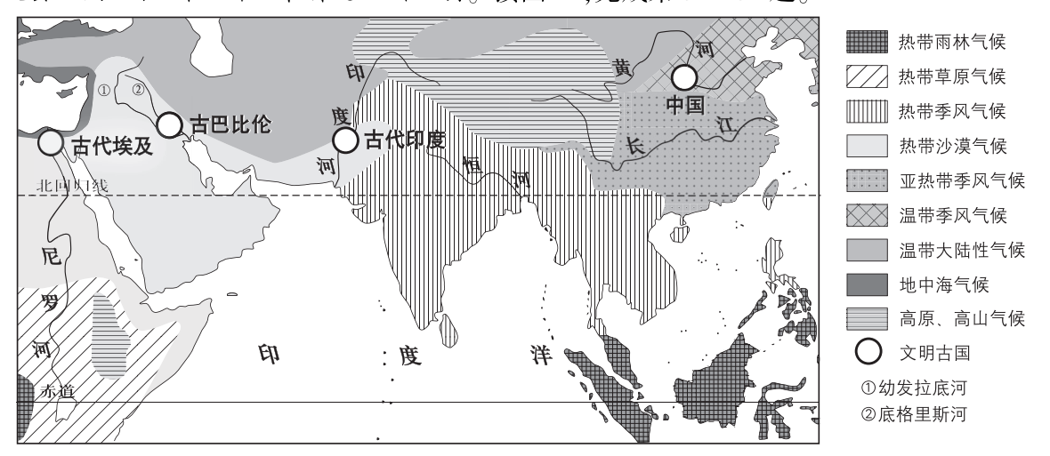

图11

34. 多彩的亚洲文明

A.孕育出相同的民俗风情 B.根植于多样的自然环境

C.塑造了复杂的亚洲地形 D.凝练成相同的地域文化

世界四大文明古国都诞生于大江大河的冲积平原

35. 图中

A.古巴比伦文明发源于尼罗河流域 B.河流均向南注入印度洋

C.古代印度文明发源于印度河流域 D.河流均发源于青藏高原

36. 受气候影响

A.恒河无明显汛期 B.幼发拉底河的流速快

C.黄河没有结冰期 D.长江水 季节变化大

37. 文明对话大会中提到的

①“和”是地区间和谐共处 ②“和”是地区间统一文明

③“合”是地区间消除差异 ④“合”是地区间互利合作

A. ①③ B. ①④ C. ②③ D. ②④

**尺度—省：**

1. **革故鼎新 因地崛起**

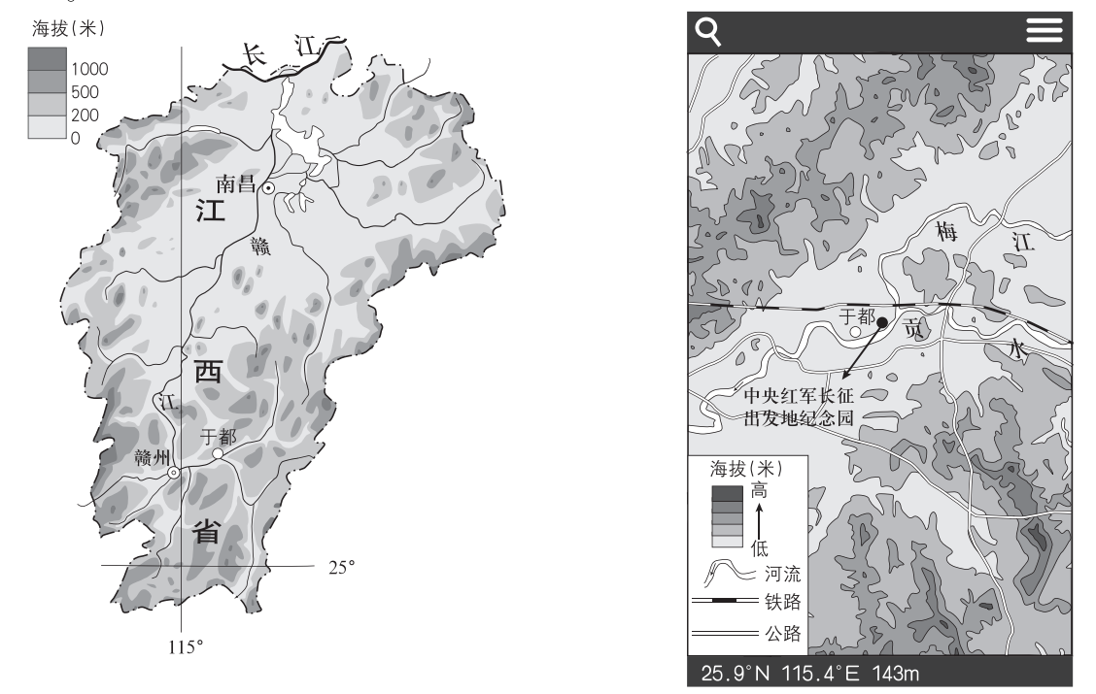（1）据图___可知，江西省地形类型以_______、_______为主 中央红军长征出发地纪念园所在的地形部位是_______（单项选择）

A.山峰 B.山脊

C.山谷 D.陡坡

（2）分析于都县柑橘生长的有利自然条件：_______、_______、_______。

（3）活动期间，某同学采访了当地的村民。下面是采访摘录，其中有些错误表述，请从中挑出两处

以前，这里靠骆驼将柑橘从大山里运出去现在路修通了，早起采摘的柑橘当天就可以送到赣州市民的家中。为了提高产量，我们在县城大力种植柑橘在科技人员的帮助下，我们对柑橘进行深加工，发展了精油提取、制糖、春小麦种植等产业，常年在南昌打工的姑姑也回到这里的精油加工厂工作了。村里还发展了旅游业，当年红军居住的窑洞是我们这里的传统民居，用来吸引游客随着经济的发展，于都县与各地的联系日益紧密，目前还承接了港澳地区转移出来的金融业和房地产业 我们的生活越来越好了！

示例 错误：这里靠骆驼将柑橘从大山里运出去

错误1:___________ 错误2:___________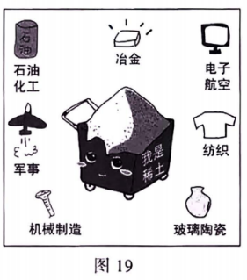

（4）稀土属于____(可再生/非可再生)资源。依据稀

土的用途，可重点发展____(单项选择)。

①电子航空②机械制造 ③石油化工 ④食品加工

A.①②③ B.①②④ C.①③④ D.②③④

**【学习任务二】观看微课，完成梳理。**

